《优化原理与方法》作业解答要点

5.1 建造一容积为V(m³)的长方形蓄水池（无盖），要求选择其长、宽、高，使表面积最小，从而建筑用料最省。试写出此问题的数学模型。
[解] 选择设计变量x₁、x₂、x₃分别代表蓄水池的长、宽、高，优化数学模型为：
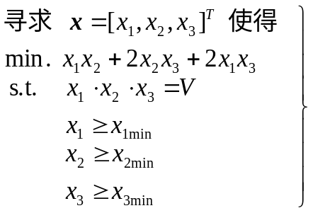

5.2 某公司有资金a万元，可供选择购置的设备有n个，已知相应于第i种设备所需资金为b_{i}万元，可得收益为c_{i}万元，要求收益最大的投资安排。试写出其数学模型。
[解] 选择设计变量x₁、x₂、…、x_{n}分别代表n种可选购设备的购买数量，优化数学模型为：
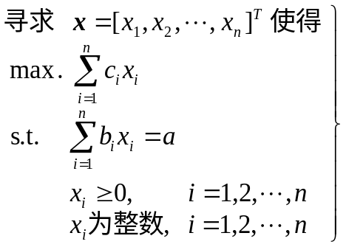

5.3 某城市要建造一供应服务中心，向该市m个用户提供服务，设第i个用户的位置为（a_{i}，b_{i}），需要货物量为w_{i}吨，试寻求这个中心最经济的位置，使运输量（吨公里数）最小。
[解] 选择设计变量x₁、x₂代表中心的位置坐标，优化数学模型为：
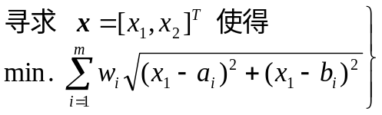

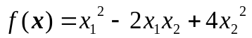
5.4 对于二次型函数
（1）写出它的矩阵-向量形式；
（2）写出海赛矩阵；
（3）证明H(x)的正定性；
（4）f(x)是凸函数吗？为什么？
[解]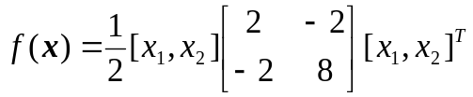 （1）

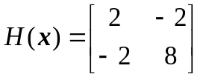
（2）

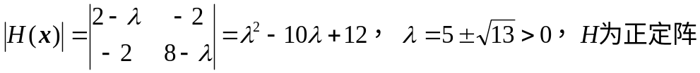
（3）

（4）因H为正定阵，f(x)为凸函数

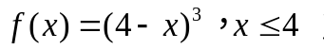5.5 试判定以下函数的凹、凸性：
（1）
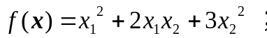（2）
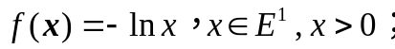（3）
（4）

[解] （1）因f〞(x)=6(4- x)≧0，所以f (x)（x≦4时）为凸函数。
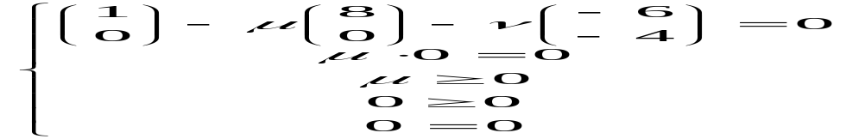 （2）

（3）因f〞(x)=1/ x² > 0，所以f (x)（x>0时）为凸函数。
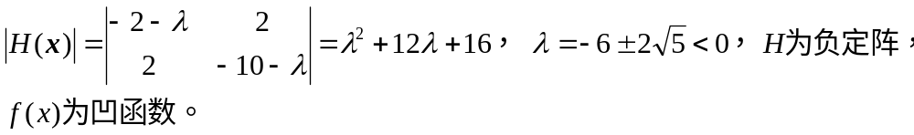
（4）

5.6 试判别下列非线性规划是否为凸规划：
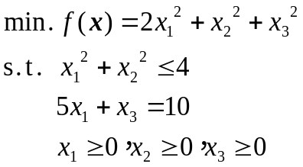 （1）

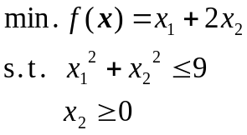 （2）

[解]（1）先化为标准式
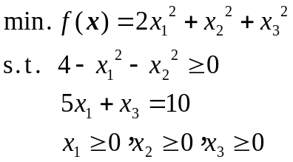

然后判别目标函数f (x)的凸性
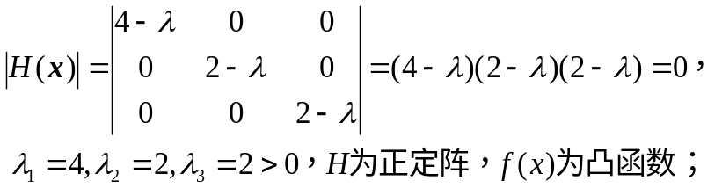

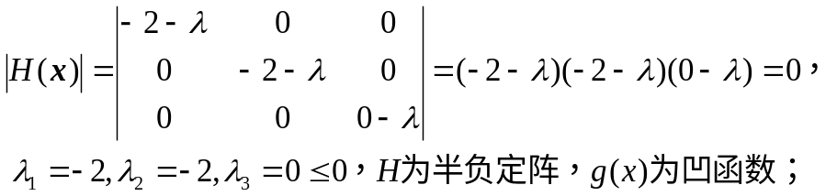 再判别不等式约束函数g (x)=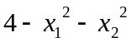的凸性

等式约束函数h (x)为线性函数；
目标函数为凸函数，可行域为凸集，故该问题为凸规划

（2）为凸规划（证略）
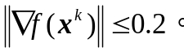
5.7 用牛顿法求下列函数的极小点，终止准则
（1）
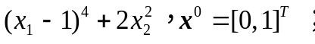（2）

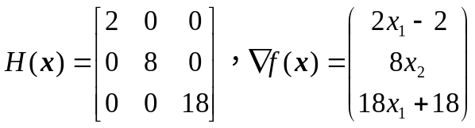[解]（1）

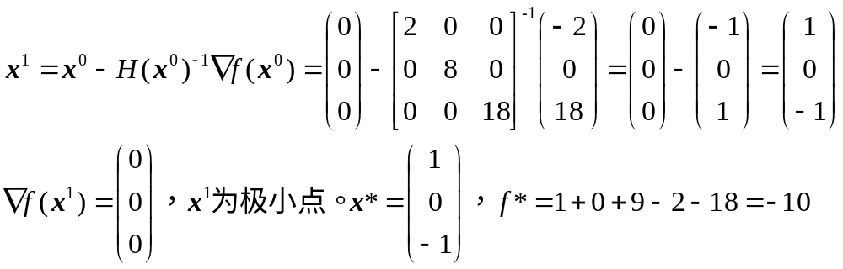

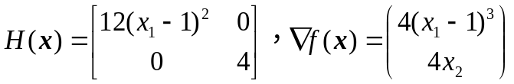 （2）

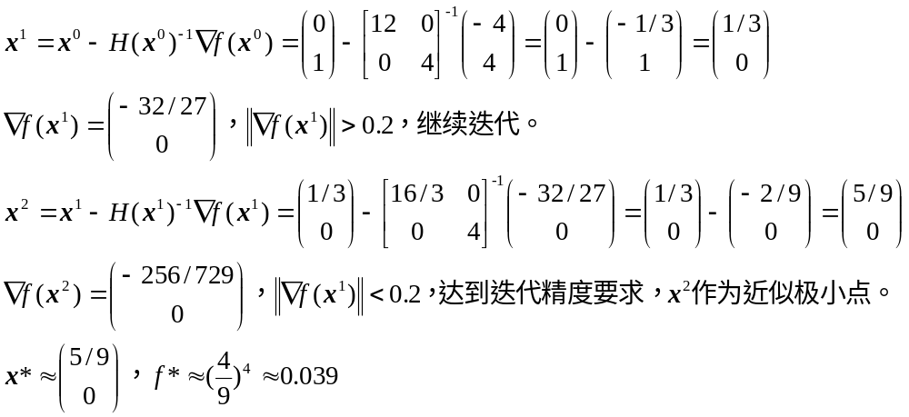

5.8 用共轭梯度法求解
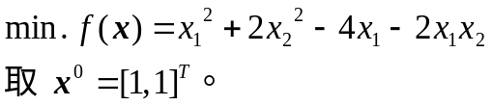

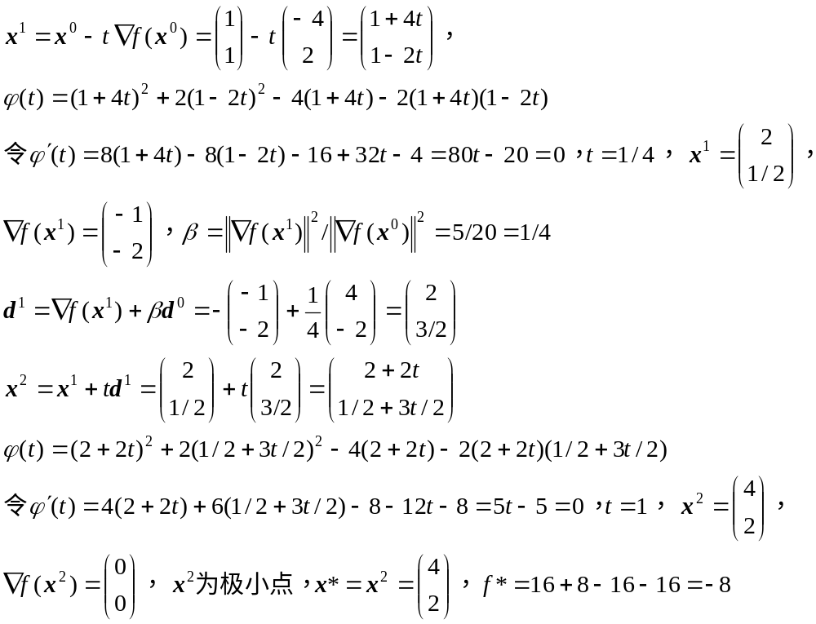[解] 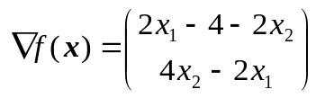 ，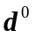=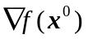

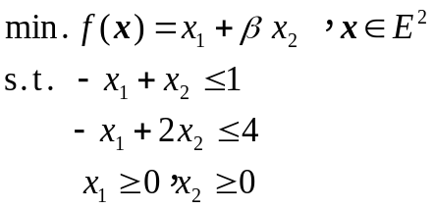5.9

试用图解法讨论，当β取何值时：
（1）有唯一的最优解，并指出其x*及f*；（2）有无穷多个最优解；（3）不存在有界的最有界。

[解]
x₁
x₂
(2,3)
A
B
C
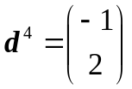
负梯度方向
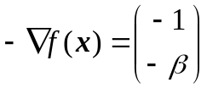

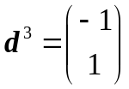
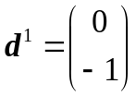
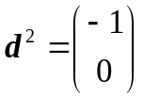

O

- 有唯一解的情况
当①负梯度方向介于d ¹与d ²之间时，即-β < 0亦即β > 0时有唯一解x*=(0,0),
f *=0；
②负梯度方向介于d ²与d ³之间时，即1>-β >0或-1<β<0时有唯一解x*=(0,1), f *=β；
③负梯度方向介于d ³与d ⁴之间时，即2>-β >1或-2<β<-1时有唯一解x*=(2，3),f *=2+3β。
- 有无穷多解的情况
β=0时，解点在OA上；
β=-1时，解点在AB上；
β=-2时，解点在BC上。
- 有无界解的情况
β <-2时，不存在有界的最优解。

5.10 试用单纯形法求解
（1）（题目略，求解过程略） 答案：x*=[1, 0, 1, 3, 0, 0]^{T}，f *=-4
（2）（题目略，求解过程略） 先化成标准式再求解。答案：x*=[4, 5, 0, 0, 0, 11]^{T}，f *=-11

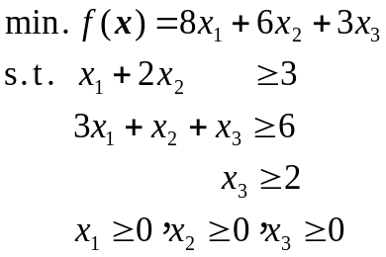5.11 已知线性规划

- 试写出其对偶形式；
- 已知原问题最优点x*=[1, 1, 2]^{T}，试根据对偶理论，求出对偶问题的最优点W*。
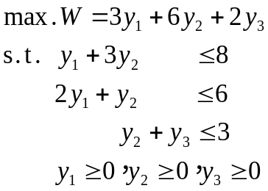[解] （1）根据对称形式的对偶关系，其对偶问题为：

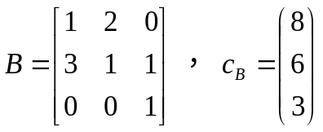 （2）由x*=[1, 1, 2]^{T}知，x₁、x₂、x₃均为基变量，基矩阵及其价格系数矩阵为

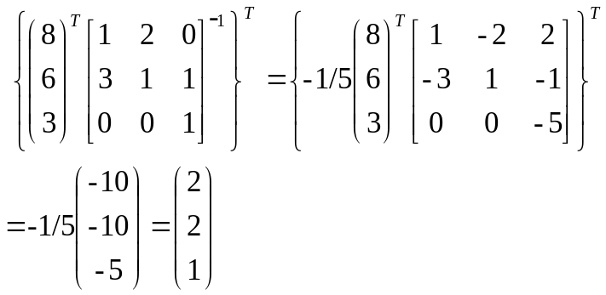

根据对偶理论，y*=[c_{B}^{T}B⁻¹] ^{T}=

W*=3*2+6*2+2*1=20

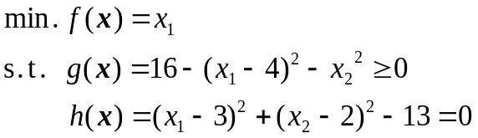5.12 考虑非线性规划：

试用KT条件判别：

是否为问题的KT点。

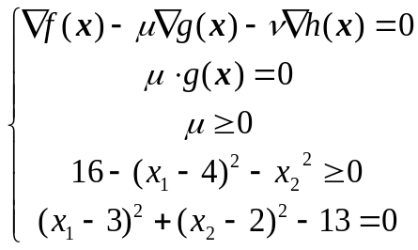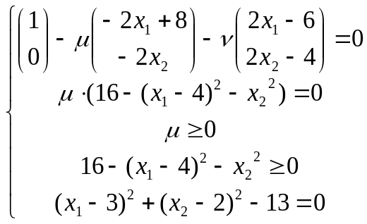[解] KT条件为：

即

将x¹代入得

第3、5、6式自然满足，由第2式得ν=0，代入第1式得μ=1/8>0，满足第4式，故x¹满足KT条件，是KT点。
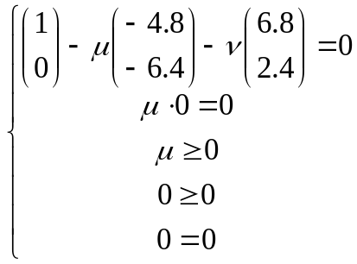

将x²代入得

第3、5、6式自然满足，由第1、2式解得ν=0.2，μ=3/40>0，满足第4式，故x²满足KT条件，是KT点。
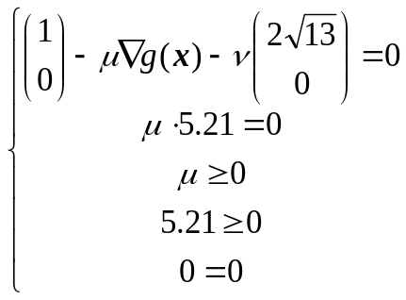

将x³代入得

第5、6式自然满足，由第3式μ=0，且满足第2、4式，代入第1式得
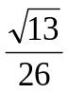
ν= ，故x³满足KT条件，是KT点。

5.13 用KT条件解下列问题，并写出它的对偶问题，验证二者最优值是否相等：
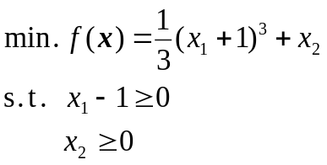

[解] （1）利用KT条件求解。KT条件为：
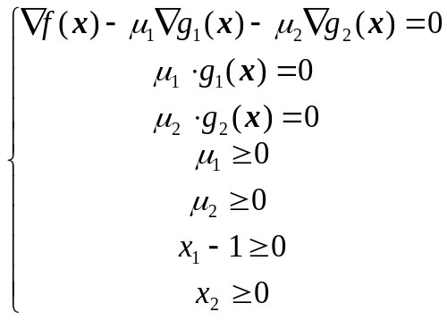

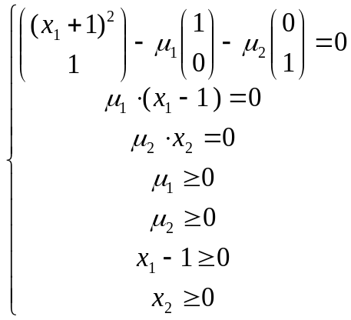

即

由第1式得μ₁>0，则由第3式得x₁=1，代回第1式得μ₁=4；
由第2式得μ₂=1，则由第4式得x₂=0；
其余式子均能满足，故x=(1, 0)^{T}满足KT条件，是KT点。
此外，在可行域内目标函数的Hesse阵半正定，目标函数为凸函数，约束函数为线性函数，可行域为凸集，故x*= (1, 0)^{T}是全局最优点， f *=8/3。
（2）通过对偶问题求解。对偶问题为
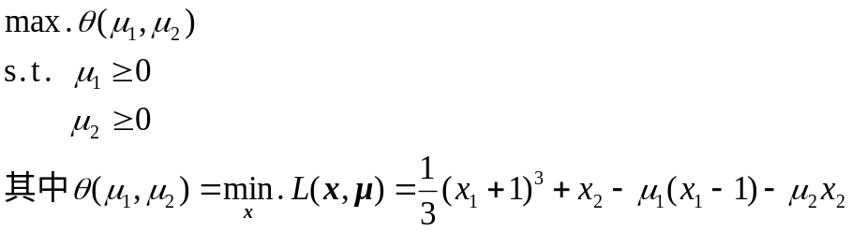

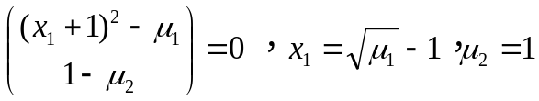令▽_{x}L(x, μ)=0得

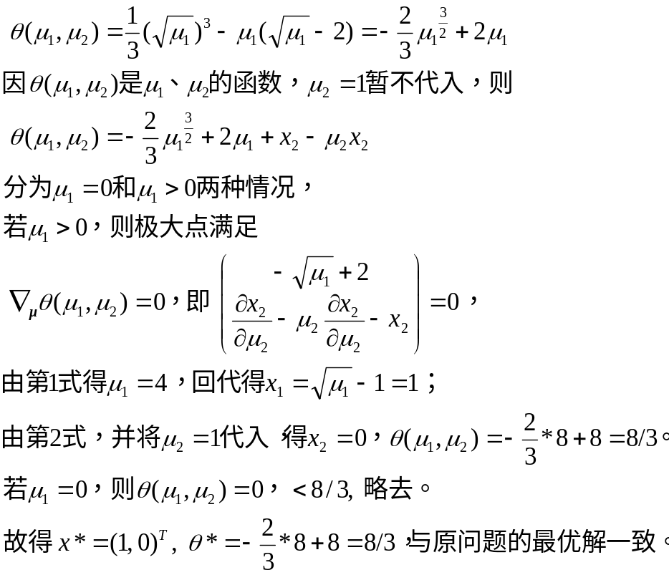

- 补充：利用罚函数法求解。构造响应函数：
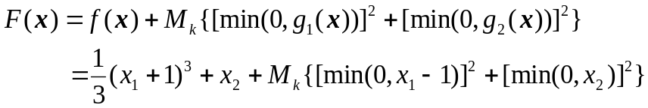

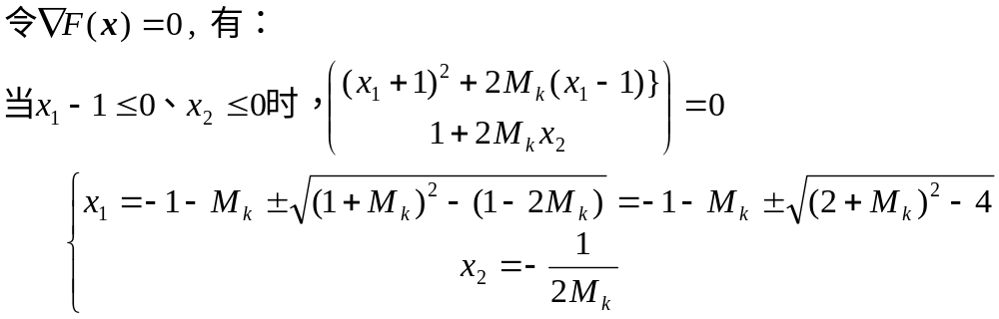

①

其中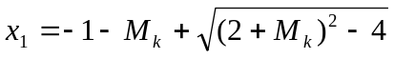为平稳点、非极小点， 故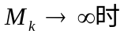，有
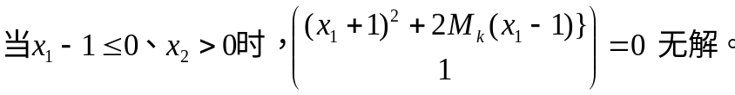
②
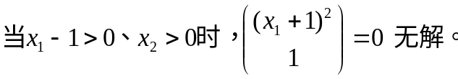
③

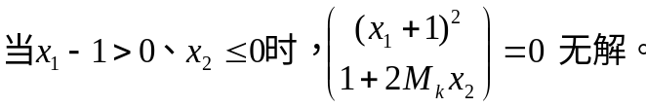
④

故 x*= (1, 0)^{T}是最优点， f *=8/3。

5.14 可采用标号法求解，求解过程参见PPT材料。
答案：最短路线12：AB₂C₁D₃E或AB₂C₂D₃E。

5.15 (题目略)
[解] 以甲、乙、丙为分配顺序，视为3个阶段，以各阶段分配之前的设备数为输入状态，以各阶段分配后剩下的设备数作为输出状态，建立动态规划模型。可通过列表法求解。（具体过程略）
答案：最佳分配为甲2、乙2、丙1 或 甲0、乙2、丙3，最大盈利21（百万元）

